Муниципальное автономное дошкольное образовательное учреждение
Городского округа «город Ирбит» Свердловской области «Детский сад № 23»

«Прощание с новогодней ёлочкой»
Вот и закончились новогодние праздники в детском саду, настало время снимать игрушки с ёлки и складывать их в коробки до следующего Нового года. Но нельзя расстаться с Новогодней красавицей, не поблагодарив ее за чудесные новогодние праздники!
На протяжении многих лет в детском саду «Звёздочка» стало доброй традицией отмечать «Прощание с новогодней ёлкой». Вот и в этом году ребята провожали нашу ёлочку в лес…
В эти дни чувство праздника вновь охватило ребят. Воспитанники были рады тому, что у них есть еще возможность прочитать стихи о ёлке, потанцевать, спеть песни про зиму и ёлочку, поиграть со сказочными героями: с Лисичкой (Дарья Владимировна), Бабой Ягой (Елизавета Дмитриевна), поводить хороводы у зеленой красавицы.
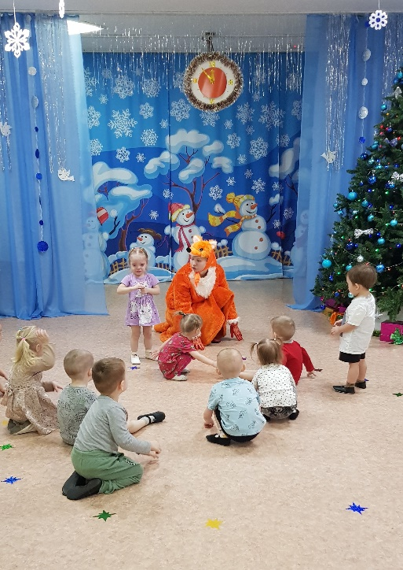
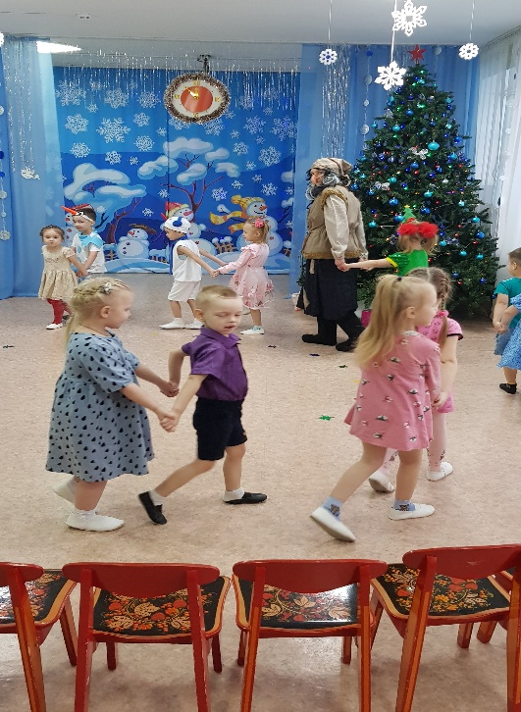

В конце мероприятия дети сказали волшебные слова и «погасили» огоньки на ёлочке. Пушистая красавица порадовала ребят в этом году своей красотой, великолепием и добротой. Ребята и взрослые тепло попрощались с ней на целый год, до следующего Нового года!

Музыкальный руководитель Бахтина Т.М.

